[Bài đọc] Định nghĩa phương thức
(Nguồn: Introduction to Java Programming, Comprehensive Version (10th Edition) - Y. Daniel Liang – Tr 204)
Định nghĩa một phương thức bao gồm tên phương thức, danh sách các tham số, kiểu dữ liệu trả về và phần thân để thực thi phương thức.
Cú pháp để định nghĩa một phương thức như sau:
modifier returnValueType methodName(list of parameters) {
// Method body;
}
Hãy nhìn vào một phương thức tìm số lớn nhất giữa hai số nguyên trong hình dưới đây. Phương thức này được đặt tên là max, có 2 tham số nguyên là num1 và num2, phương thức trả về số lớn hơn trong hai số truyền vào. Hình sau minh hoạ các thành phần của phương thức này.
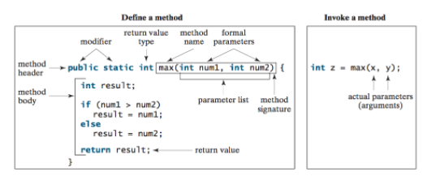
Định nghĩa một phương thức bao gồm phần nguyên mẫu phương thức (method header) và phần thân phương thức (method body)
Phần nguyên mẫu phương thức (method header) xác định bổ từ truy xuất (modifiers), kiểu dữ liệu trả về (return value type), tên phương thức (method name), và danh sách các tham số của phương thức (parameters).
Một phương thức có thể trả về một giá trị. ReturnValueType là kiểu dữ liệu trả về của phương thức. Một vài phương thức thực hiện các hoạt động mà không trả về giá trị, trong trường hợp này, returnValueType là từ khoá void. Ví dụ returnValueType là void trong phương thức main(), cũng như trong System.exit() và System.out.println(). Nếu một phương thức trả về một giá trị, nó được gọi là phương thức trả về gía trị (value-returning method), nếu không nó được gọi là một phương thức không trả về gì (void method).
Các biến được định nghĩa trong method header được biết đến như là các tham số hình thức (formal parameters) hoặc tham số đơn giản (simple parameters). Một tham số giống như một trình giữ chỗ: khi một phương thức được gọi, bạn truyền một giá trị cho tham số, giá trị này được gọi là tham số thực (actual parameters) hay đối số (argument) .
Phần thân của phương thức chứa tập các lệnh để thực thi phương thức. Phần thân của phương thức max sử dụng lệnh if để xác định số lớn nhất và trả về giá trị của số đó. Để trả về giá trị cho phương thức sử dụng lệnh return. Phương thức kết thúc khi lệnh return được thực thi.
Lưu ý
Một số ngôn ngữ lập trình đề cập đến phương thức như thủ tục (procedures) hay hàm (functions). Trong các ngôn ngữ đó, phương thức có giá trị trả về được gọi là hàm và phương thức không có dữ liệu trả về được gọi là thủ tục.
Lưu ý
Trong phần nguyên mẫu phương thức, bạn cần khai báo từng tham số một cách riêng biệt. Ví dụ, max(int num1, int num2) là hợp lệ, nhưng max(int num1, num2) là không hợp lệ.
Chú ý
Chúng ta nói “define a method – định nghĩa một phương thức” và “declare a variable – khai báo một biến”. Đó là cách để tạo sự khác biệt tinh tế ở đây. Một định nghĩa xác định thứ đã định nghĩa là gì, nhưng một khai báo thường liên quan đến việc cấp phát bộ nhớ để lưu trữ dữ liệu cho mục khai báo.

